**VEGGMOTIVER**

XS= ekstra stor Ca. 950 x 550mm Kr 350,-

S = stor Ca. 550 x 500mm Kr 170,-

M = medium Ca. 250 x 300mm Kr 95,-

L = liten Ca. 150 x 200mm Kr 60,-

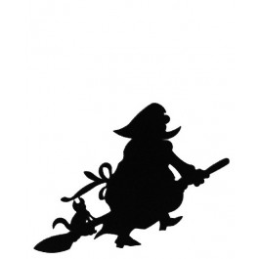

Heks

L-Art.nr 30-421

Heks

M-Art.nr 30-420

m

MMm

M-Art.nr 30-417

Heks

S-Art.nr 30-419

hjh

Troll

L-Art.nr 30-418

Troll

M-Art.nr 30-417

Troll

S-Art.nr 30-416

hjh

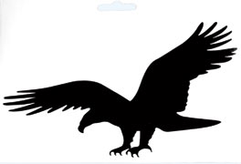

Ørn-2

S-Art.nr 30-425

Ørn-1

S-Art.nr 30-422



Ørn-2

L-Art.nr 30-427

Ørn-2

M-Art.nr 30-426

Ørn-1

L-Art.nr 30-424

Ørn-1

M-Art.nr 30-423

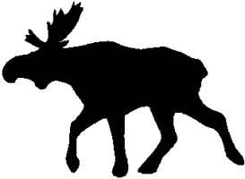

Ørn-3

S-Art.nr 30-428

Elg gående

S-Art.nr 30-431

Ørn-3

M-Art.nr 30-429

Elg gående

M-Art.nr 30-432

Ørn-3

L-Art.nr 30-430

Elg gående

L-Art.nr 30-433

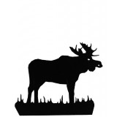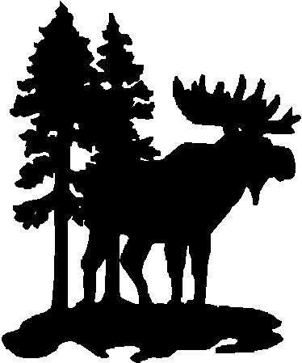

Elg i gress

S-Art.nr 30-436

Elg i skog

S-Art.nr 30-434

Elg i gress

M-Art.nr 30-437

Elg i skog

M-Art.nr 30-435

Elg i gress

L-Art.nr 30-438

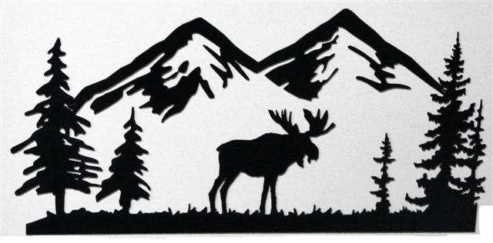

Elg i landskap

XS-Art.nr 30-439



Hjort i landskap

XS-Art.nr 30-440

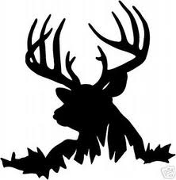



Hjort i gress

S-Art.nr 30-441

Hjort i gress

M-Art.nr 30-442

Hjort i kamp

S-Art.nr 30-443



Ku med kalv

XS-Art.nr 30-447

Ulv

S-Art.nr 30-445

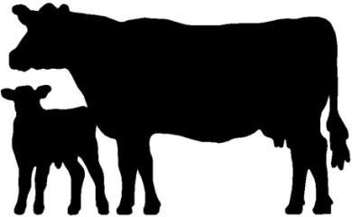

Ku med kalv

S-Art.nr 30-448

Ulv

M-Art.nr 30-446

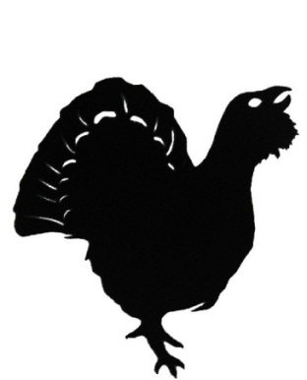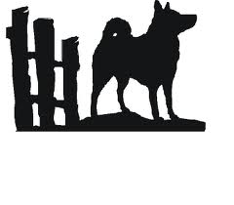

Tiur S-Art.nr 30-451

Hund ved gjerde

XS-Art.nr 30-449

Tiur M-Art.nr 30-452

Hund ved gjerde

S-Art.nr 30-450

Tiur L-Art.nr 30-453

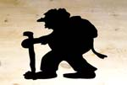

Bjørn S-Art.nr 30-457

Troll med stav S-Art.nr 30-454



Bjørn M-Art.nr 30-458

Troll med stav M-Art.nr 30-455

Bjørn L-Art.nr 30-459

Troll med stav L-Art.nr 30-456



Scooter XS-Art.nr 30-460

Scooter S-Art.nr 30-461

Bjørnefamilie S-Art.nr 30-464

Bjørnefamilie XS-Art.nr 30-463

Scooter M-Art.nr 30-462

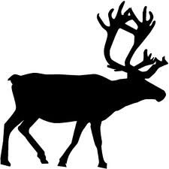

Rein XS-Art.nr 30-468

Isbjørn S-Art.nr 30-465

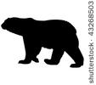

Rein S-Art.nr 30-469

Isbjørn M-Art.nr 30-466

Rein M-Art.nr 30-683

Isbjørn L-Art.nr 30-467

Rein L-Art.nr 30-684



Ørn med fisk XS-Art.nr 30-473

Ugle S-Art.nr 30-470

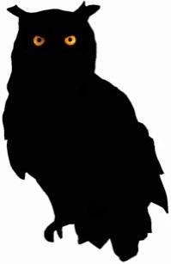

Ørn med fisk S-Art.nr 30-474

Ugle M-Art.nr 30-471

Ørn med fisk M-Art.nr 30-475

Ugle L-Art.nr 30-472

|  |
| --- |
| Traktor  XS- Art.nr 30-575 |
| Traktor  S- Art.nr 30-589 |
| Traktor  M- Art.nr 30-577 |

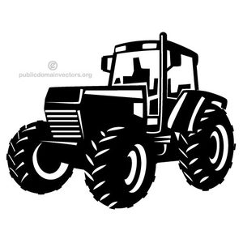

|  |
| --- |
| Svale  L- Art.nr 30-578 |
| Svale  M- Art.nr 30-579 |



|  |
| --- |
| Katt  S- Art.nr 30-580 |
| Katt  M- Art.nr 30-581 |
| Katt  L- Art.nr 30-582 |

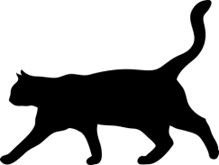

|  |
| --- |
| Katt  S- Art.nr 30-583 |
| Katt  M- Art.nr 30-584 |
| Katt  L- Art.nr 30-585 |



|  |
| --- |
| Motorsykkel  XS- Art.nr 30-586 |
| Motorsykkel  S- Art.nr 30-587 |
| Motorsykkel  M- Art.nr 30-588 |

